

VY_32_INOVACE_05_Prvouka_
2.ročník_07_Dopravní prostředky

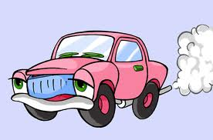

Autor : Mgr.Lenka Drozdeková, ZŠ a MŠ Hazlov, okr.Cheb
Vytvořeno : duben 2012

1. Roztřiď dopravní prostředky na ty, které se pohybují po silnici, kolejích, ve vzduchu a na vodě

silnice | koleje | vzduch | voda

tramvaj
vrtulník
letadlo
auto
člun
kolo
vlak

metro
parník
traktor
loď

raketa

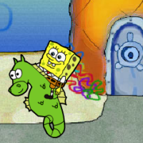

2. Slož z písmen osobní dopravní prostředky, podtrhni ten, který nemůže být i nákladní.
Namaluj ke každému slovu správný obrázek.

O
A
T
U

V
L
A
K

Ď
L
O

O
K
M
R
O
T
A

3. Vyřeš slovní úlohu. Správné řešení zapiš číslicí do čtverečku.
Pod barevným obrazcem pak najdeš správné řešení.

Po silnici jela 3 nákladní auta a 7 osobních aut.
Kolik aut jelo po silnici?

Ve vlaku jelo 13 cestujících, 4 vystoupili.
Kolik jich jelo dál?

Závodu se zúčastnilo 20 motorek, 9 motorek závod nedokončilo.
Kolik motorek dojelo?

Řešení slovních úloh
- 3 + 7 = 10 Po silnici jelo 10 aut.
- 13 – 4 = 9 Dál jelo 9 cestujících.
- 20 – 9 = 11 Dojelo 11 motorek.

Metodický list
Tento učební materiál je určen žákům 2.ročníku, předmět Prvouka, část Dopravní prostředky. Je připraven pro použití na interaktivní tabuli s popisovačem, případně k vytištění.
Pracovní úkoly slouží k procvičování dopravních prostředků formou třídění, srovnávání písmenek, matematických slovních úloh.
Úkol č.1 : názvy dopr.prostředků jsou v pohyblivých textových polích, lze je tedy přiřazovat do tabulky.
Řešení : silnice – kolo, traktor, auto
vzduch – letadlo, vrtulník, raketa
koleje – vlak, tramvaj, metro
voda – loď, člun, parník
Úkol č.2 : jednotlivá písmena jsou opět v pohyblivých textových polích, žáci jejich přesouváním vytvoří slova ( auto, vlak, loď, motorka ), podtrhnou slovo motorka, která nemůže být nákladní, a do volného prostoru jednotlivé dopr.prostředky nakreslí.
Úkol č.3 : řešení slovních úloh je pod obrazcem, jeho posunutím si žáci zkontrolují své výpočty ( 10, 9, 11 )

Použité obrázky : www.cmis.cz/dum
Úvodní list :
http://t3.gstatic.com/images?q=tbn:ANd9GcQ_tRGxBezWtUjE5YWBQ1YVGn4IJg2PDW1EAzsGH6pUkHiMzd3AZXpDlq7siQ
List č.2 :
http://www.playgames2.com/games/200x200/spongebob.png

